**PANEL FOTOGRÁFICO**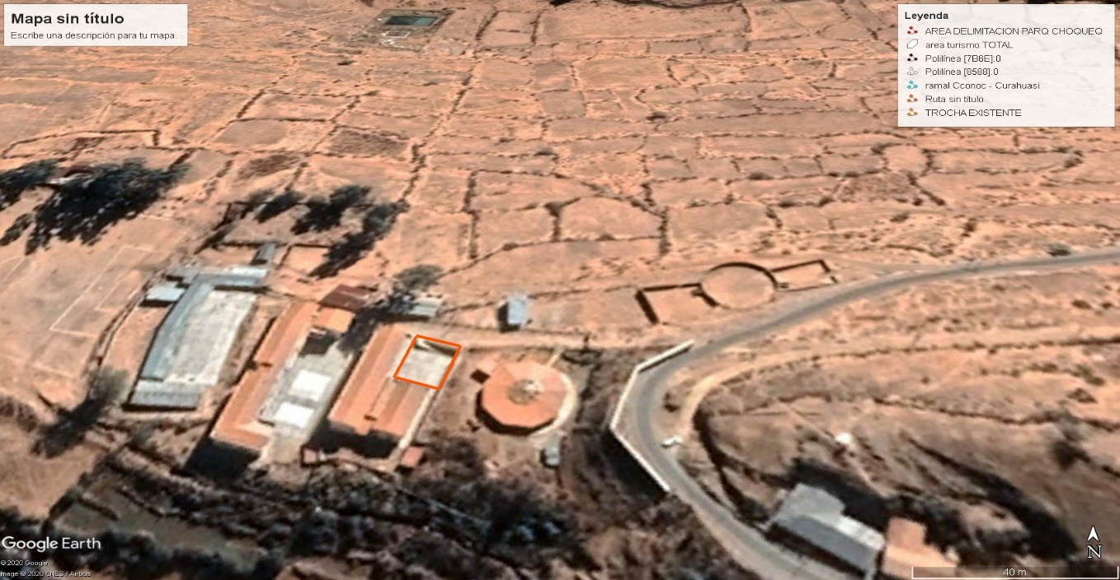.

Bloque de Aulas

Patio de Honor

LOSA DEPORTIVA

DIRECCIÓN

Área administrativa

SS.HH.

Foto 1. Ubicación del Centro Educativo dentro de la zona de Santa Rosa

* **Bloques de Aulas**

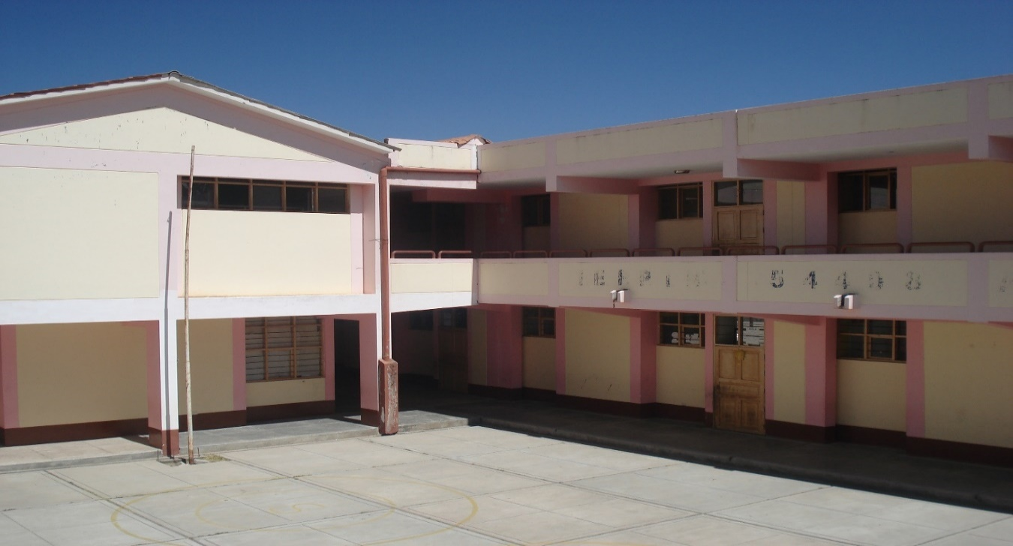En general el bloque de aulas (ambientes básicos), se encuentran en buen estado de conservación, como se indicó anteriormente, se cuenta con 06 bloques dispuestos alrededor del patio de honor.

Foto 2. Vista de Ambientes básicos – bloques de aulas en buen estado.

* 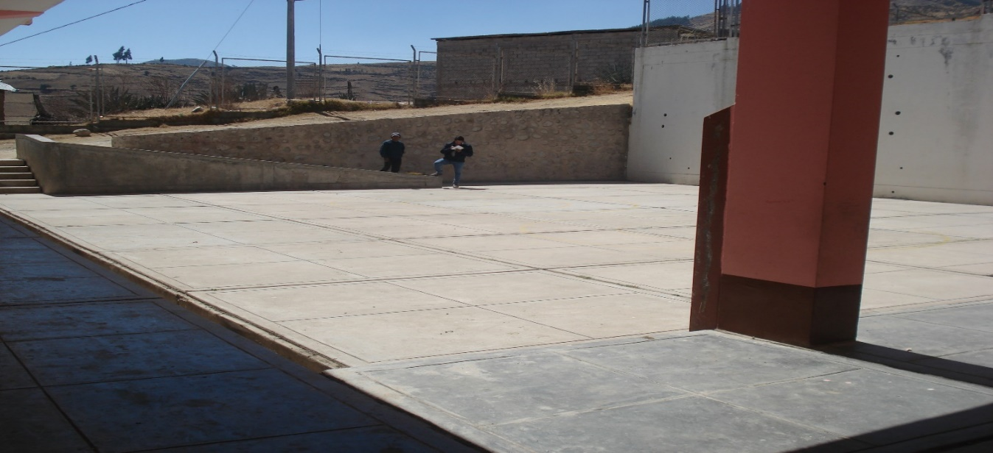**Losa Deportiva**

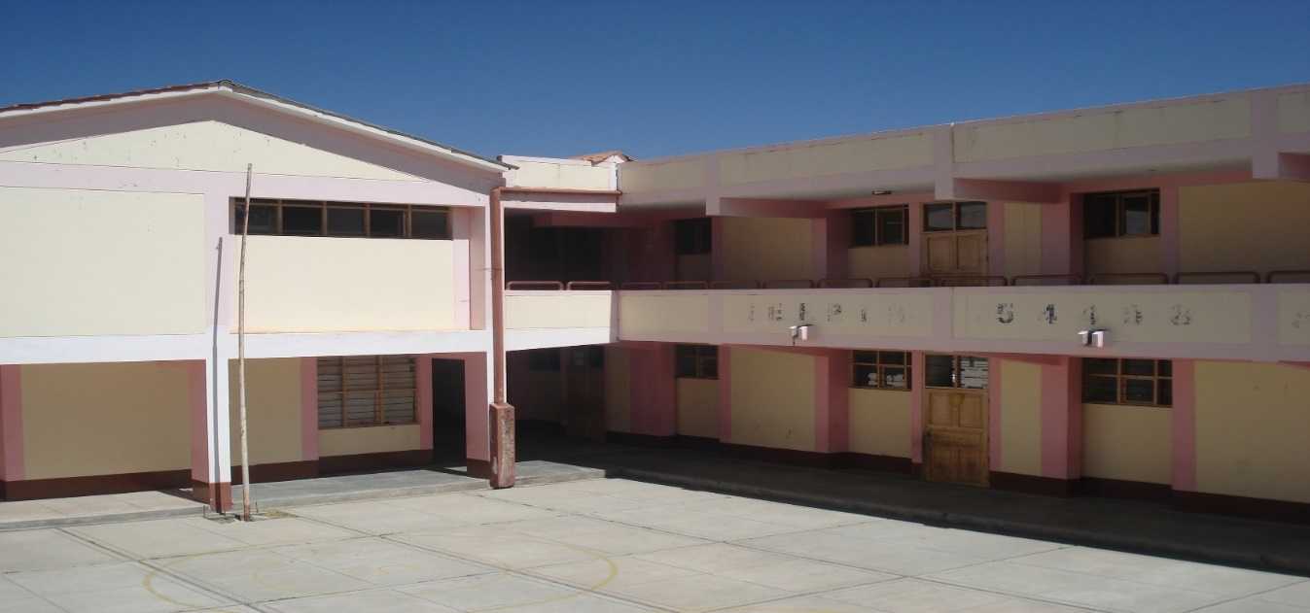 Foto 3. Losa deportiva, al no contar con ningún tipo de cubierta, expone la salud de los escolares, al exponerlos a los altos niveles de radiación solar que presenta en la IEP N° 54408 Ayrihuanca

Foto 4. Vista de los bloques de aulas en buen estado